الوحدة الخامسة

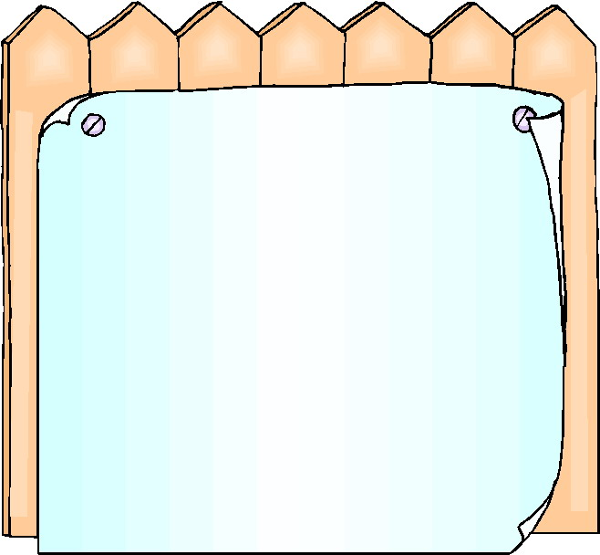
- أعطال جهاز الحاسب وملحقاته : تكون في المكونات المادية
- أعطال نظام التشغيل أو الربامج أو الملفات :تكون في مكونات الحاسب البرمجية
الأسباب الرئيسية لحدوث أعطال فى الحاسب وملحقاته
- الكهرباء : بسبب ارتفاع وانخفاض الكهرباء
وسائل الوقاية منها :
- عدم مشاركة أجهزة أخرى مع الحاسب في الكهرباء
- التأكد من توافق كهرباء المصدر مع مولد الكهرباء
- عدم انقطاع الكهرباء من مصدر الكهرباء إثناء عمل الحاسب
- الغبار : يؤثر الغبار عليه بسبب تراكمه
وسائل الوقاية منه :
- وضع الحاسب في أماكن بعيدة عن الغبار
- استخدام الغطاء الخاص بالحاسب
- استخدام منفاخ الهواء الخاص بالحاسب
- الماء والسوائل : تؤثر عليه كبقية الأجهزة عند وقوعها عليه
وسائل الوقاية منها :-
- إبعاد الحاسب عن مصادر الأبخرة والأدخنة
- عدم شرب السوائل أثناء استخدام الحاسب

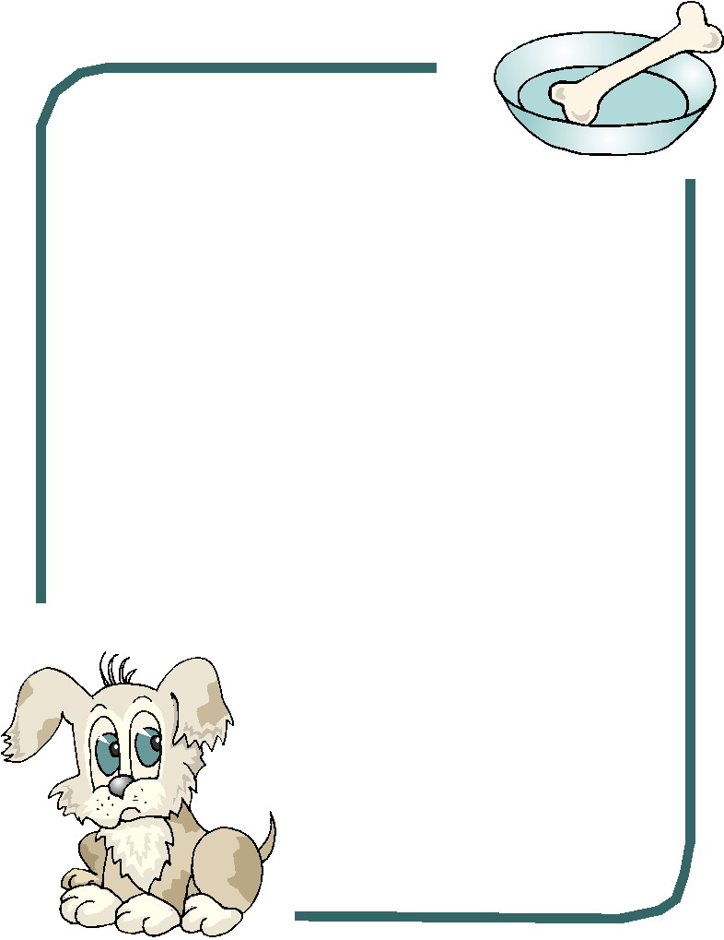
- الحرارة : ارتفاع الحرارة قد يتلف المكونات الداخلية للحاسب
وسائل الوقاية منها :
- وضع الحاسب بعيدا عن مصادر الحرارة
- تركيب مراوح هوائية
- التأكد من أن حرارة الغرفة معتدلة
- الاستخدام السيئ للحاسب : يجب استخدام الحاسب استخدام مثالي عن طريق
- الحذر عند نقل الجهاز أو حمله
- إبعاد الجهاز عن مصادر الحرارة
- التعامل بعناية ورفق
- استخدام ورق مناسب للطابعة

الوحدة السادسة



الطباعة باللمس : الكتابة السريعة على لوحة المفاتيح باستخدام جميع أصابع اليدين بالنظر إلى النص المكتوب وعدم النظر إلى لوحة المفاتيح
- مزايا الطباعة باللمس :
- السرعة
- قلة الجهد
- الدقة
- متطلباتها :
- تهيئة المكان
- الجلسة السليمة :
عن طريق :
- ضبط ارتفاع الكرسي ولصق ظهرك بمسند الكرسي
- الذراعين بجانب الجسم
- استخدام كلتا يديك
- جعل لوحة المفاتيح والشاشة فى مكان مناسب لك
- اتجاه النظر
- حركة الأصابع


مكونات لوحة المفاتيح :-
- مفاتيح الأرقام
- مفاتيح الأحرف :
تتكون من :
- صف علوي :
- صف ارتكاز :
- صف سفلى :
- مفاتيح الوظائف الخاصة : مثل f1
- مفاتيح الأسهم والتنقل على الشاشة مثل :
- page up
- page down
- home
- end
- مفاتيح الرموز والإشارات : مثل = , + , -
- مفاتيح التحكم : ( enter , back space , delete , shift , caps lock , ctrl , alt , tab)


حروف صف الارتكاز هى
ط , ك , م , ن, ت , ا , ل , ب , ي , س , ش

توزيع الأصابع :
اليد اليمنى :

اليد اليسرى :

تدريب 1 :لفتح ميكروسوفت أوفيس
- قائمة أبدا نختار كافة البرامج
- نختار ميكروسوفت أوفيس
- نختار ميكروسوفت أوفيس وورد
للحفظ :
- قائمة ملف
- حفظ
لطباعة حرفي الألف و اللام
- نضع الأصابع على لوحة المفاتيح ويكون حرف أ من اختصاص إصبع السبابة من اليد اليمنى و حرف ل من اختصاص إصبع السبابة من اليد اليسرى
- نضغط على الحرفين


يقع الصف العلوي أعلى صف الارتكاز لذا سمي بهذا الاسم وأحرفه هي :
د – ج – ح – خ – ه – ع – غ – ف – ق – ث – ص – ض
توزيع الأصابع :
اليد اليمنى :

اليد اليسرى :

طباعة حرفي الغين و ف :
- نضع الأصابع على لوحة المفاتيح ويكون حرف غ من اختصاص إصبع السبابة من اليد اليمنى و حرف ف من اختصاص إصبع السبابة من اليد اليسرى
- نضغط على الحرفين
طباعة الهمزة السفلية :
Shift + غ = أ




يقع أسفل صف الارتكاز لذا سمي بهذا الاسم ومن حروفه :
ظ – ز – و – ة – ى – لا – ر – ؤ – ء – ئ
توزيع الأصابع :
اليد اليمنى :

اليد اليسرى :

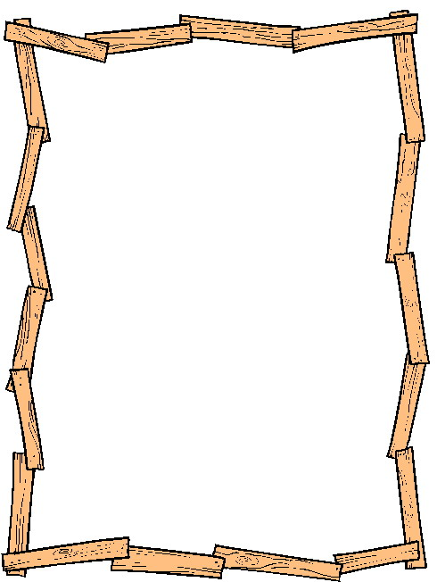
يقع صف الأرقام أعلى صف الأحرف العلوى ويحتوى على :-
= , - , 0 , 9 , 8 , 7 , 6 , 5 , 4 , 3 , 2 , 1 , ذ
توزيع الأصابع :
اليد اليمنى :

اليد اليسرى :

يوجد على لوحة المفاتيح بعض الحروف المختلفة نظرا لاختلاف أشكال أحرف اللغة العربية
مثل : لآ , أ , لأ , لإ ,إ
وتكتب بالطرق الآتية :-
- shift + ا = أ
- shift + ل = لأ
- shift + ى = آ
- shift + لا = لآ
- shift + غ = إ
- shift + ف = لإ

تتم طباعة حركات التشكيل بعد طباعة الحرف مباشرة وتكتب حركات التشكيل بالضغط على الحرف الخاص و مفتاح shift
الحركة | الشدة | تنوين الضمة | الضمة | تنوين الفتحة | الفتحة | تنوين الكسرة | الكسرة | السكون
الشكل | ّ | ٌ | ُ | ً | َ | ٍ | ِ | ْ
الوقع | ذ | ق | ث | ص | ض | س | ش | ء

أولا : لطباعة الرموز والعلامات نقوم بالضغط على المفتاح الخاص بالعلامة ومفاتح shift
الرمز | ( | ) | ! | > | < | ؛ | " | : | / | ، | ـ | ؟ | .
الموقع | 0 | 9 | 1 | د | ج | ح | ط | ك | م | ن | ت | ظ | ز

ثانيا : إدخال كلمة إنجليزية ضمن نص عربي :
- التحويل بين اللغة العربية إلى الإنجليزية باستخدام مفتاحي alt + shift على اليسار
- التحويل من انجليزى إلى عربي باستخدام مفتاحي alt + shift على اليمين
تنقسم الأحرف الإنجليزية الى :-
  - كتابتها مباشرة أحرف صغيرة
  - كتابتها أحرف كبيرة بالضغط على مفتاح shift
  - كتابتها أحرف كبيرة بتفعيل مفتاح caps lock
الوحدة السابعة

مجالات الحاسب في الحياة
- في التعليم
- حفظ بيانات المعلمين والطلاب
- عرض الدروس التعليمية
- عرض التجارب العلمية
- حفظ بيانات الكتاب في المكتبة الدراسية
- التعلم عن طريق الانترنت
- في المنزل :
- تطورت بعض الأجهزة فأضيف أليها الحاسب للتحكم في وظائفها
- استخدام الانترنت للتواصل مع الأصدقاء والأقارب
- تقديم ألعاب ترفيهية في المنزل
- في الطب والصحة :
- المساعدة في أجراء العمليات الجراحية المعقدة
- التحكم في الأجهزة الطبية
- تخطيط عمل القلب والدماغ
- طباعة التقارير والمواعيد
- حفظ بيانات المرضى والعاملين

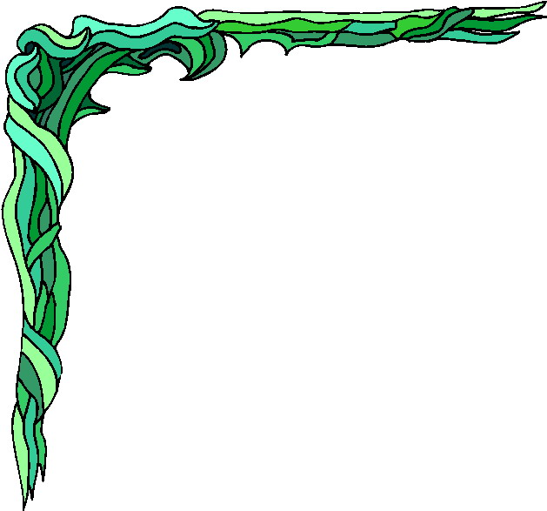
- في الإدارة والمكاتب :
- تنظيم المواعيد
- طباعة الرسائل وإخراجها
- حفظ أرقام هواتف العملاء والموظفين
- حفظ البيانات والمعلومات للمكتب
- حساب الميزانيات والأرباح
- في الهندسة والتخطيط
- تصميم مخططات المباني
- عمل المخططات العقارية للمدن والأحياء
- تصميم المركبات كالسيارات والطائرات
- تصميم الأجزاء الالكترونية الحساسة
- في الصناعة والإنتاج :
- التحكم بالعمليات الصناعية كصهر المعدن
- التحكم في أجهزة التصنيع الآلي
- أجهزة لاكتشاف الأعطال التي تحدث في خط الإنتاج

